- «Закончи предложение» - (слова-антонимы)
слон большой, а комар … (маленький)
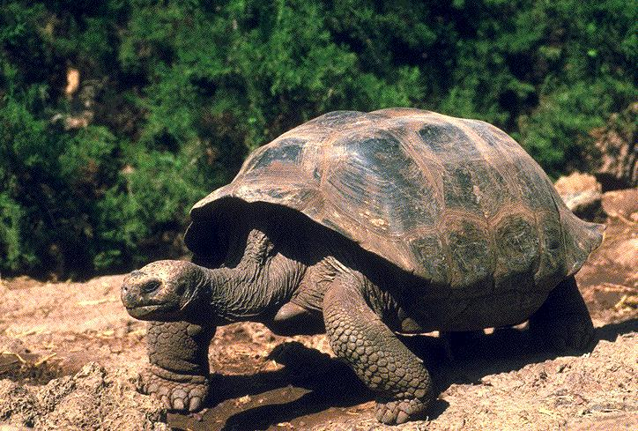
суп горячий, а компот … (холодный)
работать трудно, а отдыхать …(легко)
заяц скачет быстро, а черепаха ползет …(медленно)
продавец продает, а покупатель…(покупает)
камень тяжелый, а пушинка …(легкая)
друзья часто ссорятся, а потом …(мирятся)
днем светло, а ночью …(темно)
дедушка старый, а внук …(молодой)

- «Кому что дадим? Кто как ест?»
(можно использовать картинки с изображением корма животных и самих животных).
Кошке дадим молоко. Кошка лакает молоко.
Корове дадим сено. Корова жует сено.
Собаке дадим кость. Собака грызет кость.
Белке дадим орехи. Белка грызет орехи.
Курице дадим зерно. Курица клюет зерно.

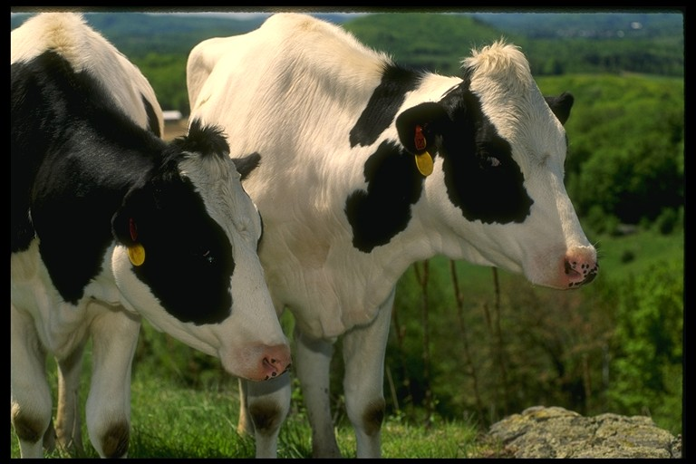

- «Кто что делает?» - подбор слов-действий к предмету.
Курица – кудахчет, клюет, кормит, созывает, несется, защищает, заботится…
Собака – лает, рычит, ласкается, кусается, бегает, сторожит, грызет, скачет…
Кошка – мяукает, мурлычет, лакает, ловит, царапается, облизывается, крадется…
Лошадь – скачет, ржет, бьет копытом, несется по полю, жует…

4. « Какой, какое, какая?» - подбор слов-признаков.
Солнце (какое?) - … жаркое, яркое, ласковое…
Небо … чистое, высокое, голубое, пасмурное…
Облака … белые, пушистые, грозовые…
Листья … зеленые, разноцветные, осенние…
День … осенний, солнечный, дождливый, пасмурный, теплый…



1. «Кто или что?» - подбор слов-предметов к слову-действию.
Бежит: кто? (человек, ребенок, собака, зверь); что? (река, ручей, молоко, время)
Идет: кто? (девочка, ребенок, собака, лошадь, кошка); что? (дождь, снег, град, время)
Растет: кто? (ребенок, цыпленок, рыбка, собака); что? (дерево, цветок, огурец, яблоко)

2. «Кто где живет? (кто как зимует)» - используются картинки животных.

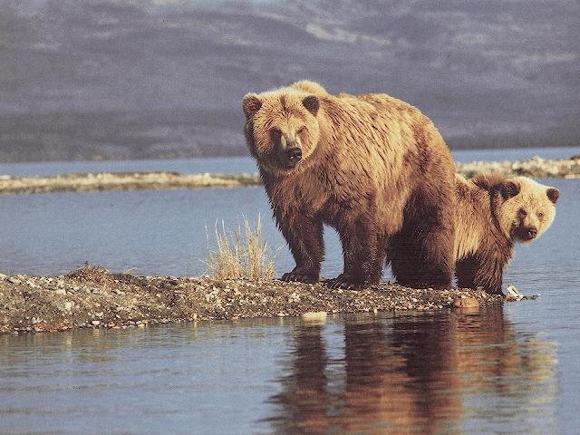
Лиса живет (где?) … в норе.
Медведь … в берлоге.
Волк … в логове.
Корова … в коровнике.
Телята … в телятнике.
Кролики … в крольчатнике.
Белка … в дупле.
Еж … в норе.
Мышь … в норе.
Заяц зимует …под кустом.

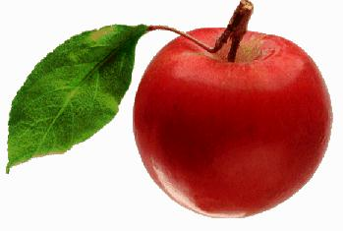
3. «Назови ласково»
взрослый произносит начало фразы, а ребенок конец.
Цветок красный, а цветочек … (красненький)
Яблоко сладкое, а яблочко … (сладенькое)
Груша желтая, а грушка … (желтенькая)
Солнце теплое, а солнышко … (тепленькое)

4. «Кто что умеет делать?»
учитель – учит.
Повар – готовит еду.
Дворник – подметает.
Шофер – водит машину.
Продавец – продает.
Доктор - лечит.
Парикмахер – стрижет.
Покупатель – покупает.
Портной – шьет.

